Памятка для родителей
«ПРИСТЕГНИ САМОЕ ДОРОГОЕ!»

Самое дорогое, что есть у человека на свете — это наши дети.
Зачем нужно детское автокресло?
Одним из проявлений заботы о малыше является его комфортная и безопасная перевозка в автомобиле. А комфорт и безопасность обеспечиваются правильно подобранным автокреслом. Использование автокресла – это проявление любви к ребенку, простое и каждодневное.
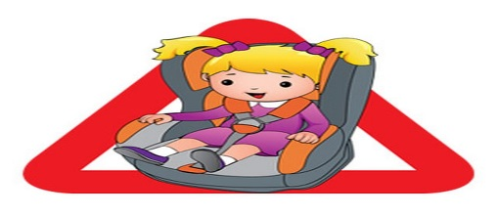
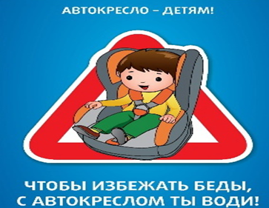
Мамы, папы, все родители,
Многие из вас водители.
Помните, что нет на свете
Ничего важней, чем дети!
Вы закон не нарушайте,
В кресло деточку сажайте.
Это ведь совсем несложно,
Пристегнул – и ехать можно.
Прежде чем за руль садиться
Нужно вам не полениться,
Обеспечить не спеша
Безопасность малыша!
Использование детского автокресла является обязательным, поскольку это предписано Правилами дорожного движения, но прежде всего – это проявление любви к собственному ребенку.
Пусть ваши поездки в автомобиле приносят радость всей семье. Все автомобильные путешествия будут максимально безопасны, комфортными и познавательны для каждого пассажира.
Счастливой дороги!
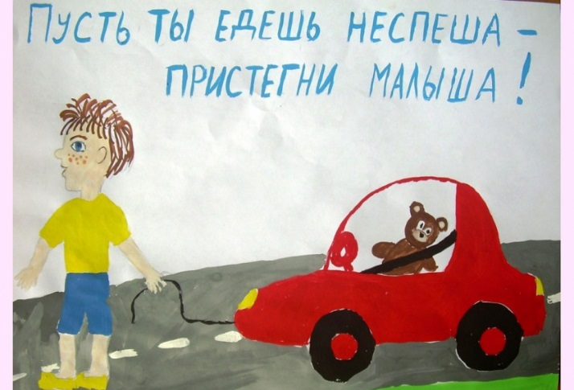

МКДОУ детский сад «Березка» п.Такучет
Средняя – старшая- подготовительная группа «Непоседы»
Воспитатель Куткина Н.А.

